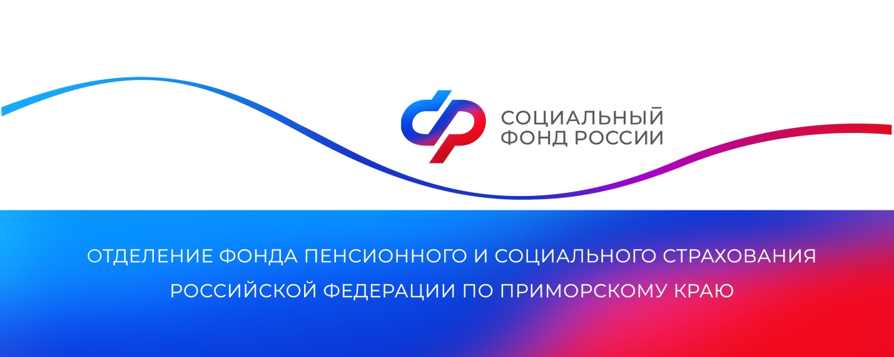

**Более 9 тысяч медработников получают специальные социальные выплаты от Отделения СФР по Приморскому краю**

*Отделение СФР по Приморскому краю выплачивает специальные социальные выплаты 9 259 медицинским работникам региона. С начала 2025 года на эти цели было направлено порядка 750 миллионов рублей.*

Мера поддержки распространяется на медработников первичного звена здравоохранения, центральных районных, районных и участковых больниц, а также занятых на станциях и в отделениях скорой помощи.

Ее размер варьируется от 4,5 до 50 тысяч рублей в зависимости от категории сотрудника, оказывающего медицинскую помощь, вида учреждения здравоохранения, численности населенного пункта, где оно располагается.

«В населенных пунктах, где живет меньше 50 тысяч человек, максимальный размер выплат составляет 50 тысяч для врачей и 30 тысяч рублей — для среднего медперсонала. В городах и селах с числом жителей от 50 до 100 тысяч человек — 29 тысяч рублей для врачей и 13 тысяч — для среднего персонала, а в населенных пунктах с количеством проживающих свыше 100 тысяч человек — 18,5 и 8 тысяч рублей соответственно», — рассказала руководитель Отделения СФР по Приморскому краю **Александра Вовченко**.

Медработникам не нужно самостоятельно обращаться за оформлением специальных выплат. Оно происходит на основании поданных медицинской организацией сведений в Отделение СФР по Приморскому краю. После их получения региональное Отделение СФР осуществляет выплату в течение 7 рабочих дней. Уведомление о начислении поступает получателю в личный кабинет на портале Госуслуг.

Получить дополнительную информацию о мерах поддержки можно по номеру телефона единого контакт-центра: 8 800 100 00 01 (звонок бесплатный, режим работы региональной линии — пн-чт с 8:30 до 17:30, пт ─ до 16:15) и в аккаунтах Отделения фонда в социальных сетях [ВКонтакте](https://vk.com/sfr_primorsky) и [Одноклассники](https://ok.ru/sfr.primorsky).

*Пресс-служба Отделения СФР по Приморскому краю*